Девичник и не только,

или

«новая метла по - новому метёт»
Дорогие дамы!
Русскоязычное общество Вестфолда «Калина»
приглашает на традиционную встречу, посвящённую международному женскому дню.
В этом году мы собираемся 10 марта, в 17.00 в Тонсберге, на Бригге, в ресторане Тапа (на 2-м этаже).
Tapa. Aдрес: Nedre Langgate 32, Tønsberg
Это прекрасный повод приятно провести субботний вечер, встретиться в подругами, показать себя и посмотреть на других, познакомиться с новыми людьми.
В программе вечера – традиционные конкурсы и подарки, живая музыка, лотерея и, конечно же, приятное общение.
Также будет много нового и веселого.

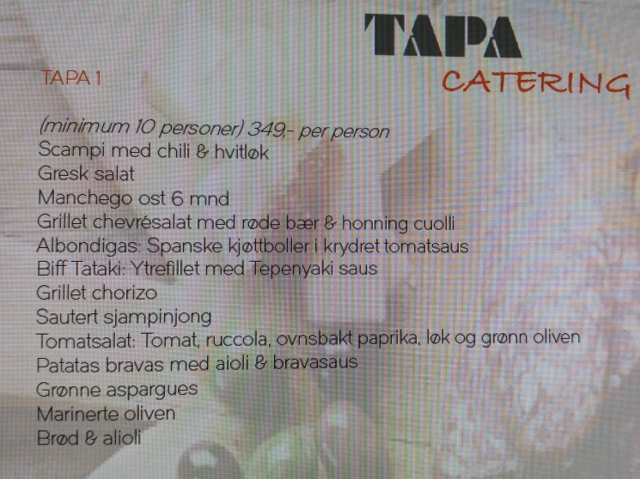
В этом году оплату необходимо произвести заранее, до 1 марта включительно.
Оплата производится:
На счет: 7159 05 50102
(обязательно укажите имя и фамилию)
или
Vipрs: 480 59 195

Не забудьте захватить с собой подарок, стоимостью примерно на 50 крон.
Будем продолжать традицию дарить/получать подарки в этот вечер!

Меню вечера:
Стоимость- 300 крон.
Также будет десерт.
Напитки в стоимость не включены.

В чудесный день 8 (10) марта
Хотим мы дамам пожелать
Жизнь не откладывать на завтра-
Прийти в «Калину» отмечать!

С уважением
Руководство «Калины»

